中考科学专题集训(十)
(主要内容：家庭电路、电和磁、电能)
[时间：90分钟 分值：100分]

第Ⅰ卷(共40分)
一、选择题(本题有20小题，每小题2分，共40分。每小题只有一个选项是正确的，不选、多选、错选，均不给分。)

1．(2010哈尔滨)在“安全用电与保护”讨论交流中，下列防止发生事故或处理事故的措施不正确的是( )
A．雷雨天，应避免在高大建筑物和大树下避雨
B．发现有人触电，不能用手直接拉动触电的人体，应该先切断电源
C．电器设备失火，应迅速用水灭火
D．有金属外壳的电器用三孔插座
2．(2010鸡西)图中是一些人在生活用电中的几种做法，其中正确的是( )
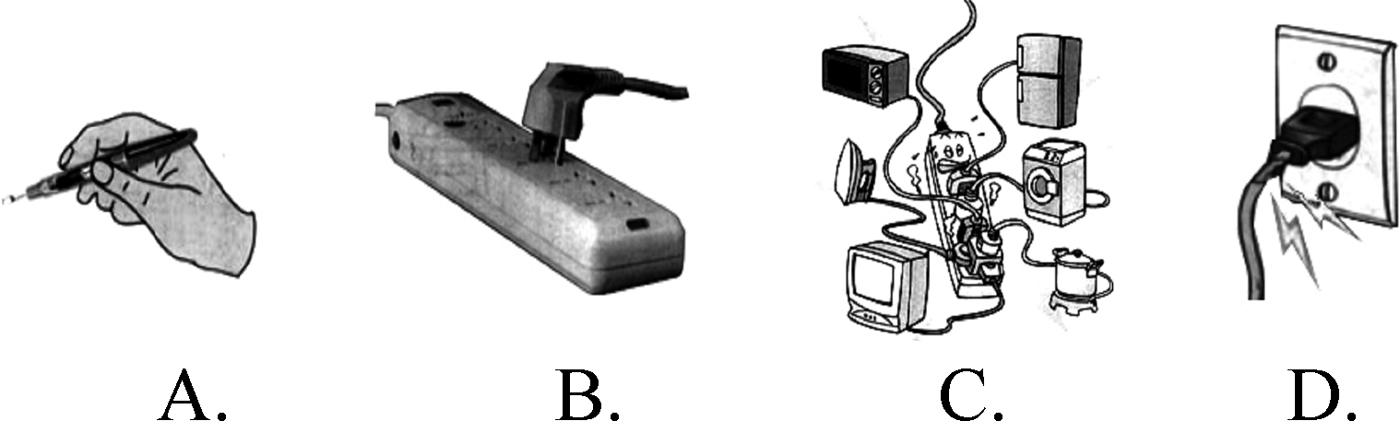
A．试电笔的握法
B．带金属外壳的用电器使用三孔插座
C．多个大功率用电器同时使用一个插座
D．使用绝缘皮破损的导线
3．下列做法中，不符合安全用电要求的是( )
A．用湿布擦正在发光的白炽灯或日光灯
B．在家庭电路中安装保险丝或空气开关
C．更换灯泡时，先断开开关
D．外壳损坏的插座，应及时更换

4．如图所示，甲乙为条形磁体，中间是电磁体，虚线是表示磁极间磁场分布情况的磁感线。则可以判断图中A、B、C、D四个磁极依次是( )
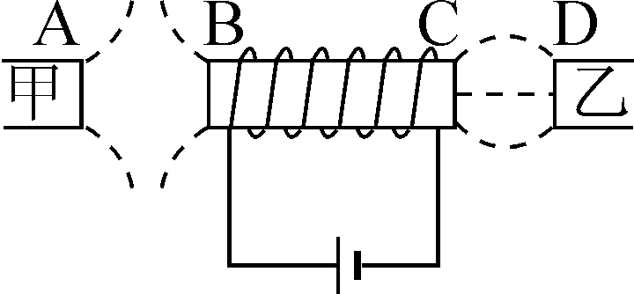
A．N、S、N、N B．S、N、S、S
C．S、S、N、S D．N、N、S、N
5．某家庭部分电路可简化成下图所示的情况，当灯泡、电视和台灯三个用电器均工作时，它们之间的连接方式是( )
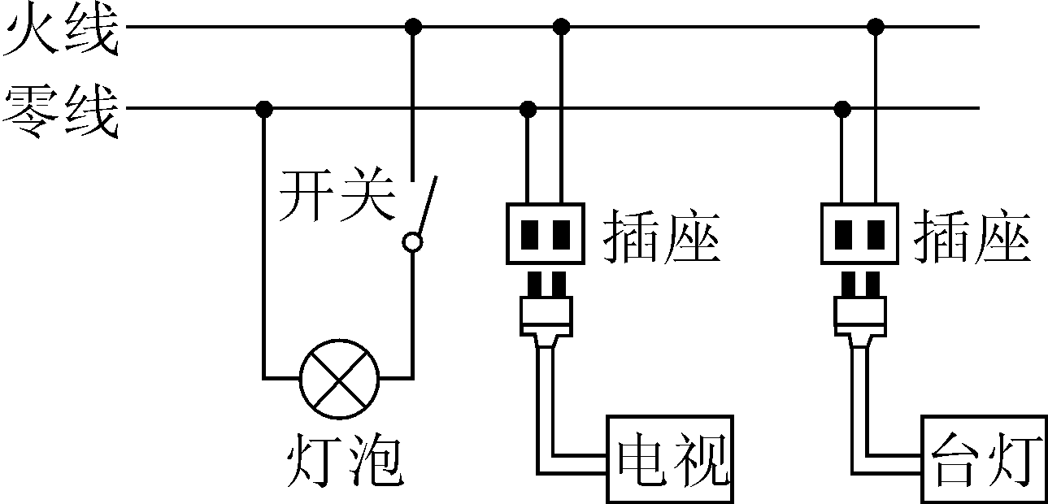
A．串联
B．并联
C．电视与台灯串联后再与灯泡并联
D．灯泡与台灯串联后再与电视并联
6．(2010衢州)清华大学的虞昊教授致力于第三代照明技术——LED灯的普及工作。LED灯的能耗小，造价低廉，使用寿命长。虞昊自制的LED台灯，用电压为6伏的电源供电，正常工作电流为300毫安。那么，此LED台灯正常工作时的功率为( )
A．1.8瓦 B．18瓦 C．180瓦 D．1800

7．(2010宁波)将两只额定电压相同的小灯泡L₁、L₂串联在如图所示的电路中，闭合开关后，发现灯L₁较亮，灯L₂较暗，其原因可能是( )
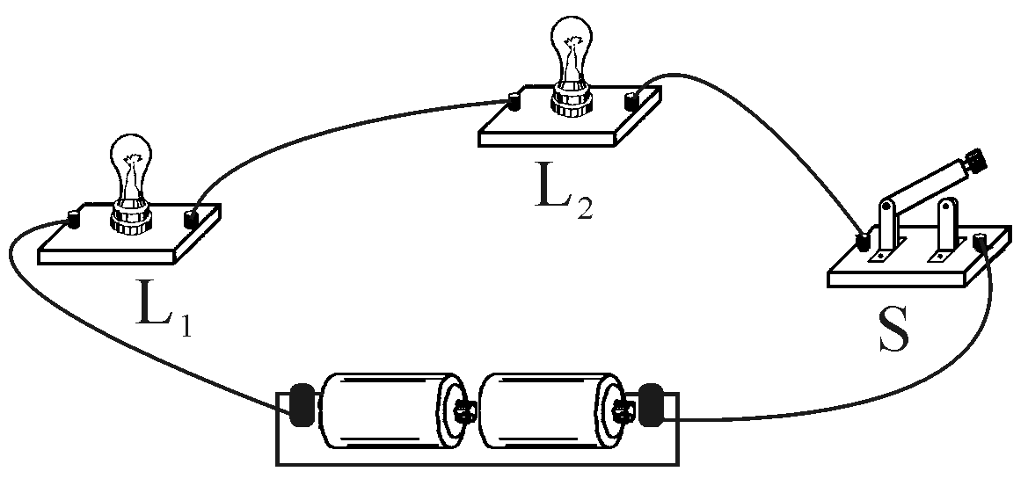
A．灯L₁额定功率较大 B．灯L₂两端电压较大
C．灯L₁的电阻较大 D．通过灯L₁的电流较大

8．(2010金华)如图所示，在水平地面上的磁体上方，有挂在弹簧测力计上的小磁体。小辉提着弹簧测力计向右缓慢移动，挂在弹簧测力计上的小磁体下端，沿图示水平路线从A缓慢移到B。则下图中能反映弹簧测力计示数F随位置变化的是( )
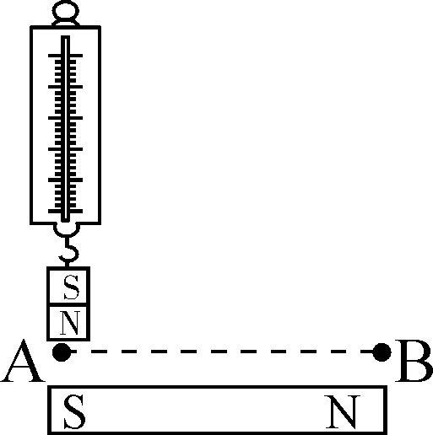
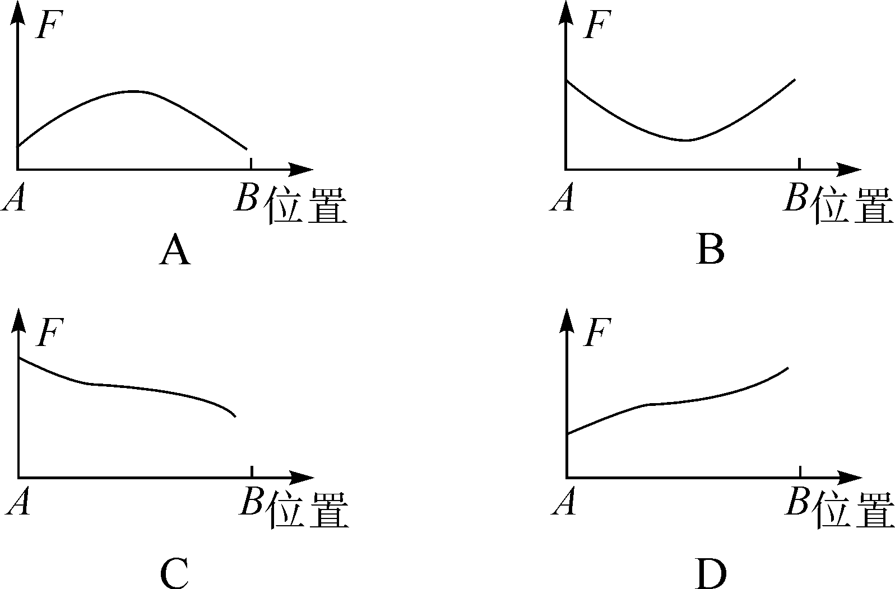
9．(2010嘉兴)在“测定小灯泡额定功率”的实验中，当手移动变阻器滑片时，眼睛应观察( )
A．灯泡的发光情况 B．变阻器滑片的位置
C．电压表的示数 D．电流表的示数

10．(2010绍兴)小王利用光敏电阻受到光照时电阻变小的特性，设计了一个如图所示的自动控制电路，要求光暗时灯亮，光亮时灯灭。在实际调试时，发现灯始终亮着，而光敏电阻和其他电路元件都正常。下列调节能使控制电路达到要求的是( )
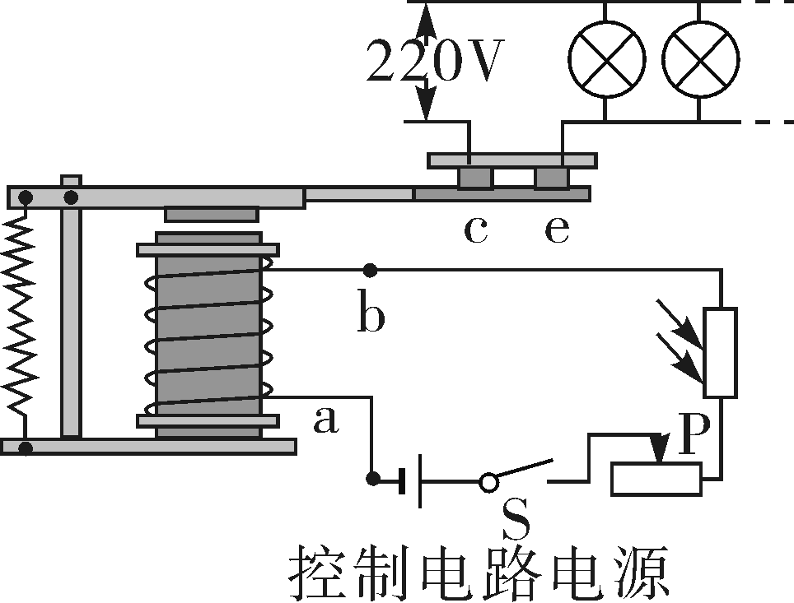
A．减少螺线管线圈的匝数
B．抽出螺线管中的铁芯
C．滑动变阻器滑片P向右移动
D．减小控制电路电源电压
11．(2010莆田)在家庭电路中，下列有关插座、螺口灯泡、开关的连线正确的是( )
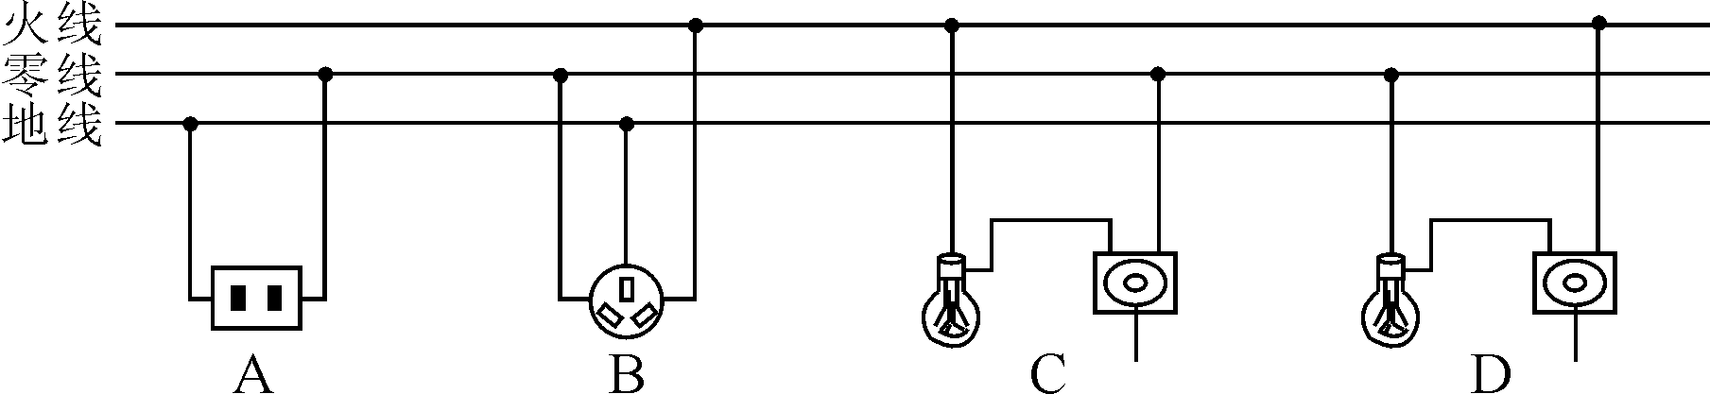
12．(2010兰州)某同学家室内的电灯均正常工作，当他把“220V 8W”的台灯插头插入插座后，闭合台灯开关，室内电灯全部熄灭，发生这一现象的原因可能是( )
A．插座处短路 B．台灯插头处短路
C．台灯开关处短路 D．台灯灯头处短路
13．(2010兰州)某家用电器正常工作时，通过的电流大约为5A，该用电器可能是( )
A．电视机 B．白炽灯
C．洗衣机 D．空调21世纪教育网[来源:21世纪教育网]
14．(2010湖州)下列关于电动自行车的说法中，不正确的是( )
A．车轮转轴内装有小钢珠是为了减小摩擦
B．车把(车笼头)是省力杠杆
C．动力系统的电动机是根据电磁感应的原理制成的
D．刹车后不能立即停下是由于惯性
15．(2010宁波)小科在学习科学过程中，对部分电学知识整理如下，其中有错误的是( )[来源:21世纪教育网]
A．物理量及单位
B．科学家及贡献
C．测量仪器及用途
D．家电及能量转化
16．(2010泰州)家庭电路中安装熔断器(其中安装熔丝、俗称“保险丝”)，它的作用是( )
A．当电压过高时自动切断电路
B．当发生触电时自动切断电路
C．当用电器发生漏电时自动切断电路
D．当电路中电流过大时自动切断电路

17．(2009常德)小明刚学完初中的电学知识，恰逢家中电灯不亮，他兴冲冲地拿起试电笔测试如右图中的a、b、c、d四点时，只有b点不发光，请你帮他分析可能发生的故障是( )
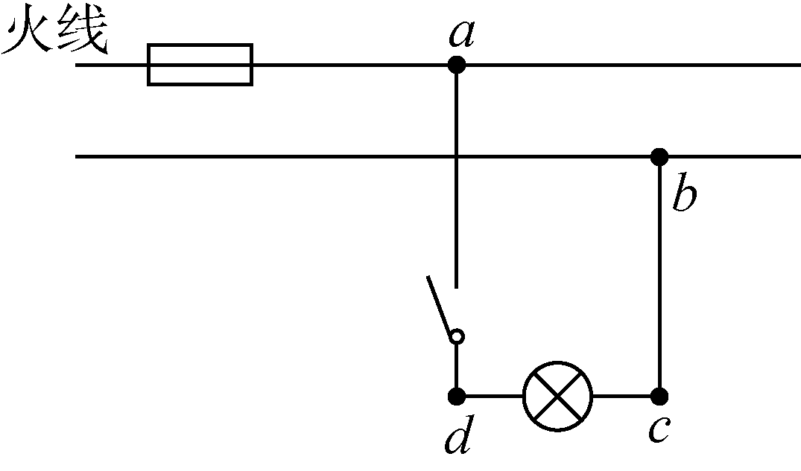
A．火线与零线短路
B．a、d之间某处短路21世纪教育网
C．b、c之间某处断路
D．电灯的灯丝断了
18．(2010湖州)用易于观察的科学现象来显示不易观察的科学事实是科学研究中常用的一种方法。下列不属于这种方法的是( )
A．将枝条插入红墨水中来显示水在茎中的运输
B．用轻质小球接触音叉来显示音叉的振动
C．在经过褪色处理的叶片上滴加碘液来显示光合作用产生淀粉
D．用磁感线箭头表示的方向来显示磁场中各点的磁场方向

19．(2010湘潭)许多家用电器的三脚插头有一特别之处：三脚插头中与用电器金属外壳连接的那个插脚比另两个插脚要稍长，如图所示。这样设计是为了( )
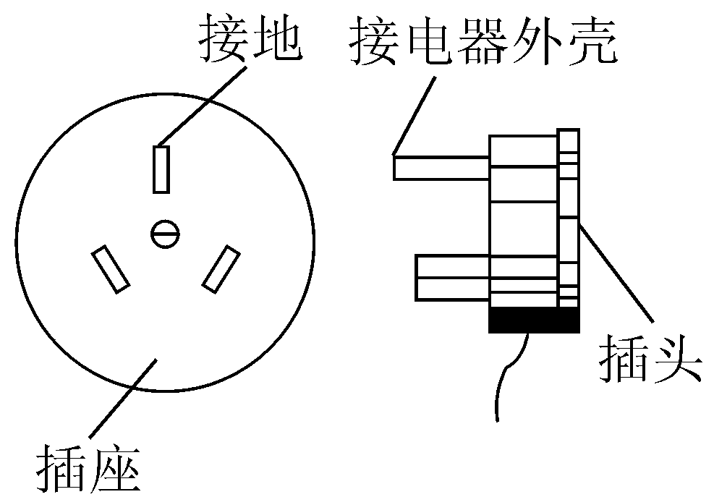
A．插头插入插座时，电器外壳先接地；拨出时，电器外壳后离开地线
B．方便识别火线和零线插脚
C．延长插头使用寿命
D．使插头的造型更美观
20．(2010台州)图像可以直观地反映有关信息。对下列图像所含信息的理解，错误的是( )
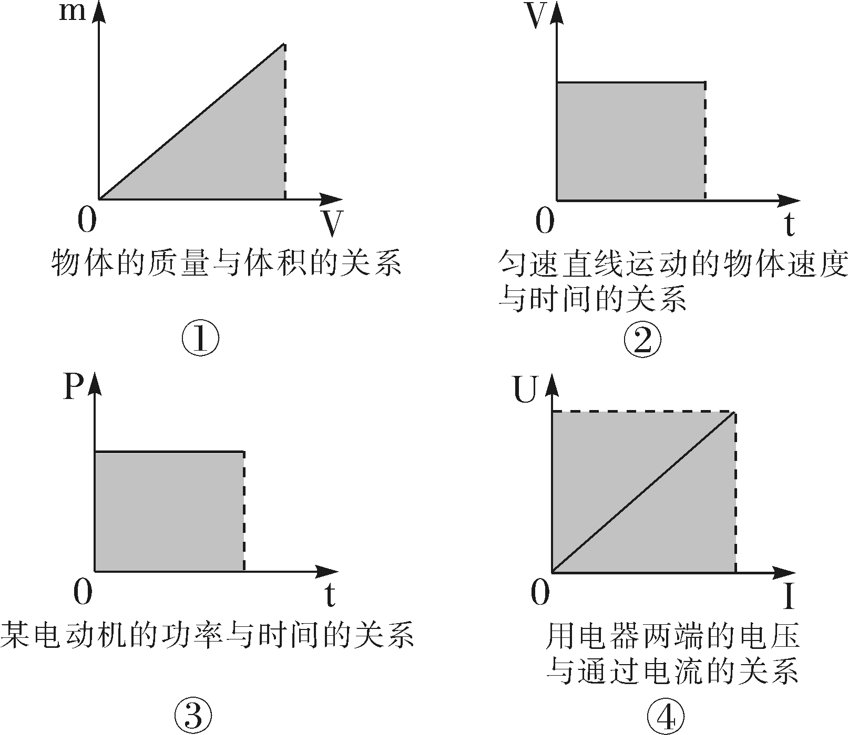
A．图①中阴影部分面积表示该物体的密度大小
B．图②中阴影部分面积表示该物体在对应时间内通过的路程
C．图③中阴影部分面积表示该电动机在对应时间内所做的功
D．图④中阴影部分面积表示该用电器在对应电压下的电功率

第Ⅱ卷(共60分)
二、简答题(本题有6小题，每空2分，共26分。)

21．(2010义乌)如图所示，闭合开关S，小磁针的N极指向通电螺线管的左侧，请判断螺线管左侧上端的磁极为________极，电源的A端为________极。
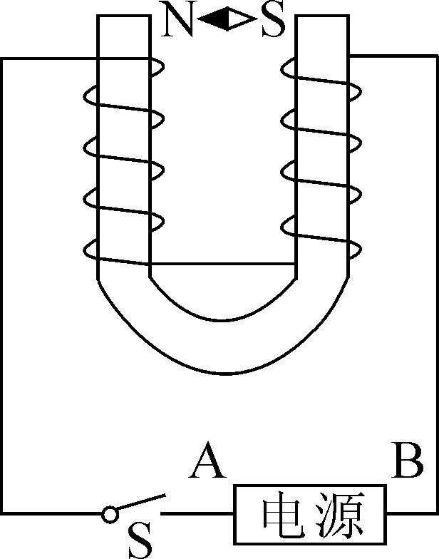
22．(2010菏泽)如图所示，电路中打×处表示断路之处，若开关闭合后，用验电笔测试电路中A、B、C点，则不能使验电笔氖灯发亮的点是________。
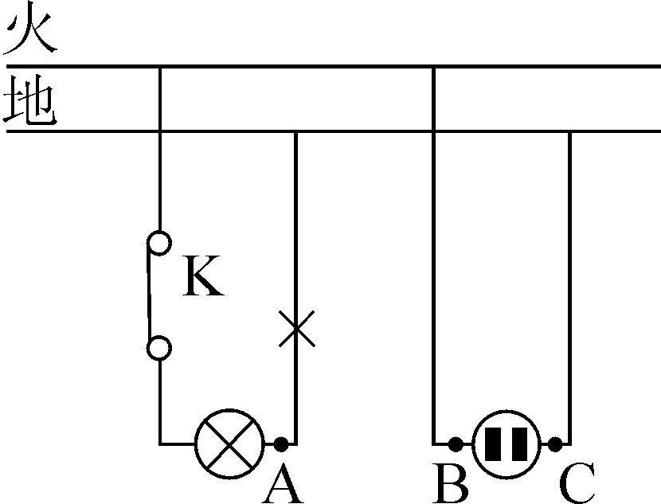
23．(2010常州)在家庭电路中，为了防止触电，必须把用电器的开关装在________线上，用电器的金属外壳必须________，当发现家用电器或电线失火时，必须先________电源，然后再救火。
24．(2010毕节)结合下列图片，说说安全用电和触电急救的常识：
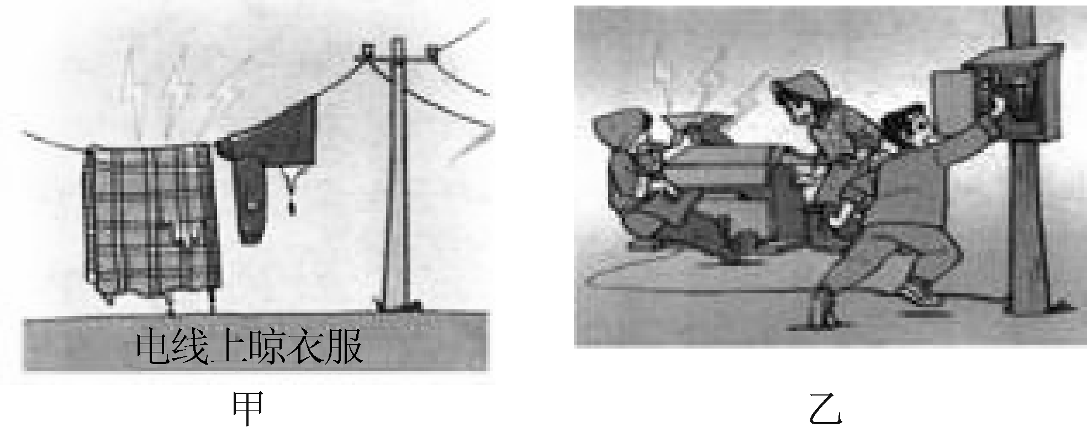
(1)安全用电常识(说出1点即可)
________________________________________________________________________
________________________________________________________________________；
(2)触电急救措施(说出1条即可)
________________________________________________________________________
________________________________________________________________________。
25．1kW·h的电能可以供一只“220V 50W”的灯泡正常工作________h。一只“110V 100W”的用电器正常工作1h消耗电能为________J。
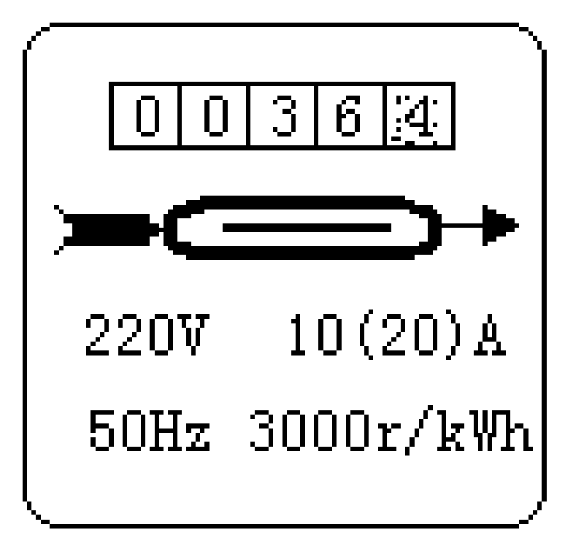
26．如右图所示的电能表，在短时间里允许接在这个电能表上各种用电器额定功率总和的最大值是________W。若这只表在3min内转了15转，则在这段时间内消耗的电能是________KW·h；此时正在工作的用电器的总功率是________W。
三、实验探究题(本题有4小题，每空2分，共18分。)
27．(2010湖州)小凌同学在学习了磁知识后，对磁现象很感兴趣。一天晚上，她在台灯下研究磁铁，偶然发现当磁铁靠近发光的台灯时，灯泡内的钨丝晃动了。
让我们和小凌同学一起来探究：
(1)提出问题：
________________________________________________________________________
(2)建立假设：①可能是磁铁对钨有吸引作用；②可能是……
(3)获得证据：小凌找来同样的钨丝，用磁铁靠近，发现钨丝不能被吸引。
(4)得出结论：钨丝晃动并不是磁铁对钨有吸引作用，而是
________________________________________________________________________
________________________________________________________________________。
28．在科学实验考查中，为了测定额定电压为2.5伏的小灯泡的电功率，某同学连接了如图所示的电路。
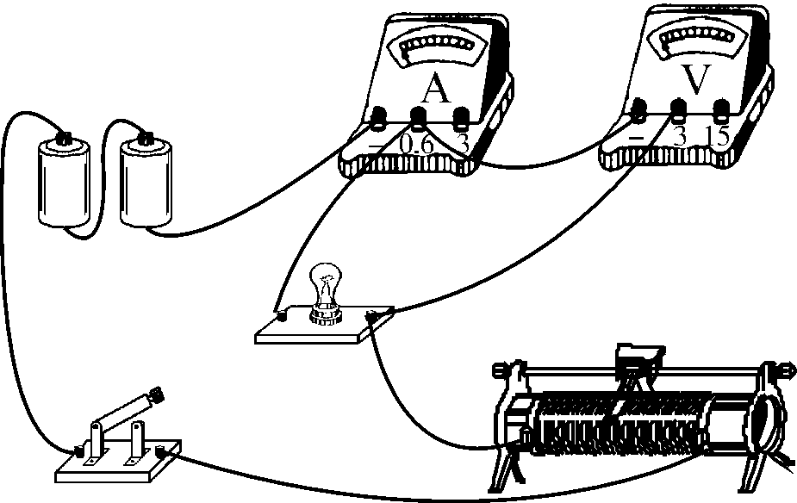

实验次数 | 1 | 2 | 3
电压/伏 | 2.0 | 2.5 | 3.0
电流/安 | 0.25 | 0.30 | 0.33

(1)闭合开关后，他发现在移动滑动变阻器滑片的过程中，电压表和电流表的示数都不会改变，且灯泡亮度始终较暗，原因是________________________________。
(2)改正错误后该同学测得了三组数据(见上表)，则小灯泡的额定功率为________瓦；
(3)实验后该同学根据表中数据计算了发光灯泡的电阻，发现阻值变化较大，请分析原因：____________________________。
29．(2010嘉兴)如图所示，是某学习小组同学设计的研究“影响通电螺线管磁性强弱的因素”的实验电路图。
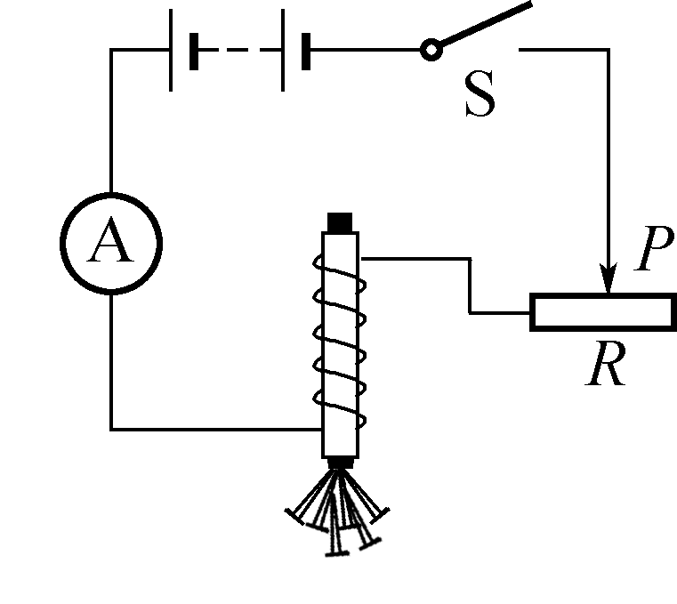

通电螺线管中有无铁芯 | 无铁芯 |  |  | 有铁芯
线圈匝数 | 50匝 |  |  | 50匝
实验次数 | 1 | 2 | 3 | 4 | 5 | 6
电流/A | 0.8 | 1.2 | 1.5 | 0.8 | 1.2 | 1.5
吸引大头针的最多数目/枚 | 0 | 0 | 0 | 3 | 5 | 8

(1)增大通电螺线管的电流，滑动变阻器的滑片应向________(选填“左”或“右”)移动。
(2)下表是该组同学所做实验的记录：
同学们发现无铁芯组实验中没有吸引起大头针，那么通电螺线管到底有没有磁性呢？他们通过其他方法验证了这几次都是有磁性的。他们采用的方法可能是________。(写出一种即可)
(3)在与同学们交流讨论时，另一组的同学提出一个新问题：“当线圈中的电流和匝数一定时，通电螺线管的磁性强弱是否还与线圈内的铁芯大小(粗细)有关？”现有大小不同的两根铁芯，请根据你的猜想并利用本题电路，写出你验证猜想的简要操作21世纪教育网
方案：_________________________________________________________________。
30．(2010德州)请用笔画线代替导线，将下图中的电灯、开关和插座接入家庭电路中。
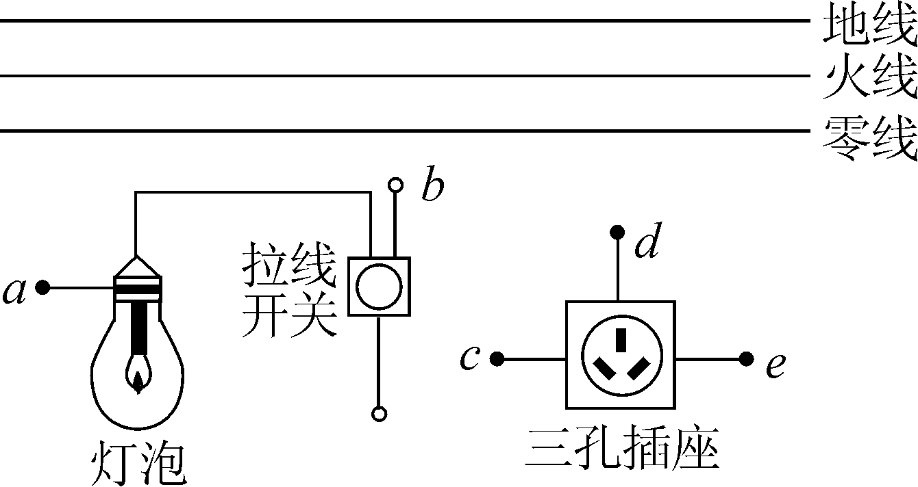
四、计算分析题(本题有2小题，每题8分，共16分)
31．(2010温州)现有两个电阻R和R₀，R为标准电阻(阻值不变)，R₀的阻值会随温度的升高而减小。它们的电流随电压的变化曲线如图甲所示。小明将两个电阻连接成如图乙所示的电路进行实验研究，实验过程中电源电压保持不变。
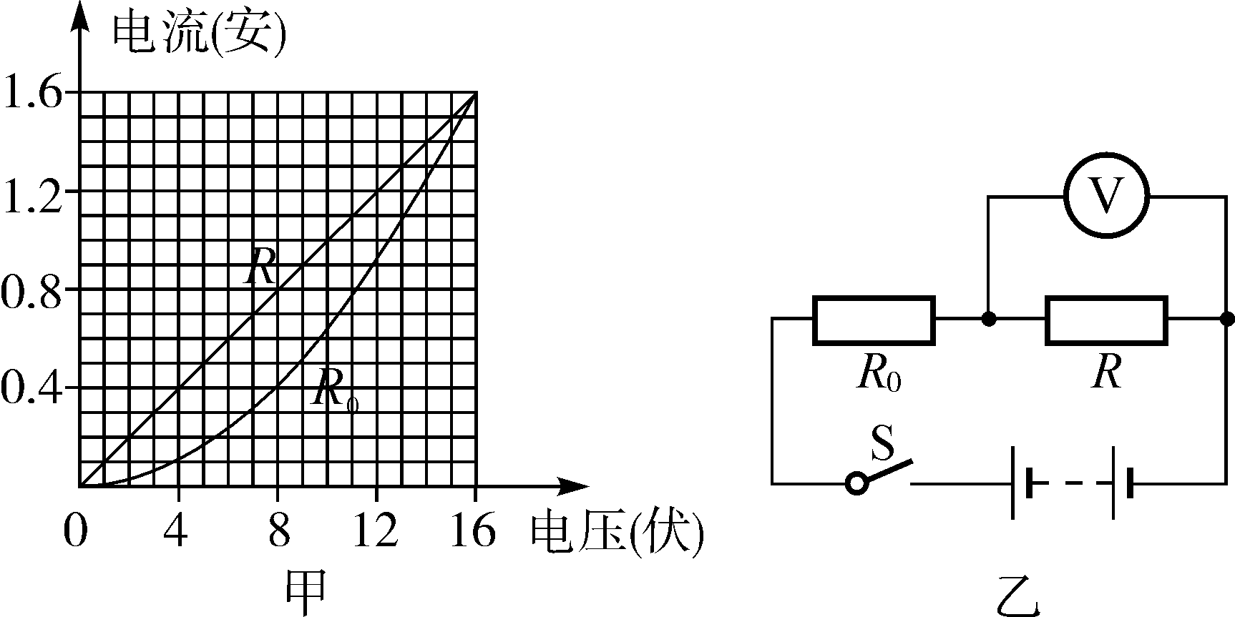
(1)据图甲可知，标准电阻R的阻值是________欧。
(2)实验过程中，当R₀的温度升高时，电压表的示数会如何改变？
________________________________________________________________________。
(3)实验过程中，当电压表的示数为4伏时，电阻R₀消耗的电功率是多少瓦？

32．(2010嘉兴)2010年世博会全面使用一种名叫LED灯的新型节能灯。使用LED灯比旧式灯泡节能90%，且发出光的颜色会随电压的变化而变化(见下表)。图甲是世博会的吉祥物——“海宝”，夜晚在LED灯的照射下，能呈现出不同的颜色，形象十分可爱。
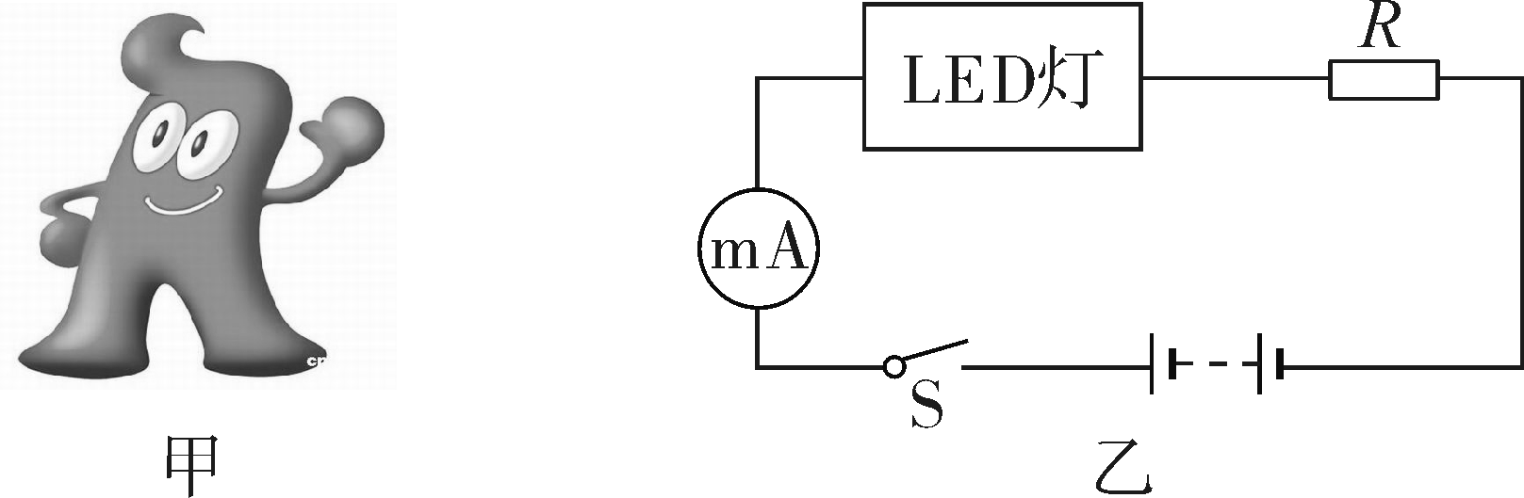

LED灯两端电压(V) | 流过LED灯电流(mA) | LED灯的颜色
1.8 | 20 | 红
2.4 | 20 | 黄
3.2 | 20 | 蓝

(1)根据表中数据，当LED灯发出红光时，消耗的电功率是________瓦。
(2)把一个LED灯接入如上图乙所示的电路中，已知电源电压为5伏且保持不变，电阻R为90欧姆。闭合开关后，毫安表(比安培表更精确的电流表)的读数为20毫安，通过计算说明此时LED灯发出什么颜色的光？
(3)有一座“海宝”的质量为2.0×10³千克，与水平地面的接触面积为0.4米²，求此“海宝”对地面的压强。(g取10牛/千克)

中考科学专题集训(十)
范围：《家庭电路》《电和磁》《电能》内容
一、选择题
1. C 2. B 3. A 4. D 5. B 6. A 7. C 8. C 9. C 10. C 11. B 12. D 13. D 14. C 15. C 16. D 17. C 18. D 19. A 20. A
二、简答题
21. S(南)；负(“－”) 22. C 23. 火；接地；切断 24. (1)不准在电线上晾衣服 (2)发现有人触电时应立即切断电源 25. 20；360000 26. 4400；0.005；100
三、实验探究题
27. (1)灯泡内的钨丝为什么会晃动？(灯泡内的钨丝晃动的原因是什么？)(回答合理即可) (4)磁铁对通电的钨丝有力的作用。(或钨丝通电后产生了磁场，和磁铁磁场相互作用而晃动)(回答合理即可) 28. (1)滑动变阻器错误(回答“滑动变阻器的阻值始终在最大处”或“两根导线都接在滑动变阻器下面的接线柱上”等合理答案也可得分，回答“连接错误”或“电路连接错误”不得分)。 (2)0.75(数据带有正确单位的也可得分)。 (3)灯泡的电阻随温度的升高而增大(能体现“电阻随温度的变化而变化”即可得分，答案中没有体现温度影响电阻的不得分)。 29. (1)左 (2)大头针换成小磁针(或者用细铁屑)(其他答案合理也给分) 30. 如图所示。本小题2分，一处有错得0分
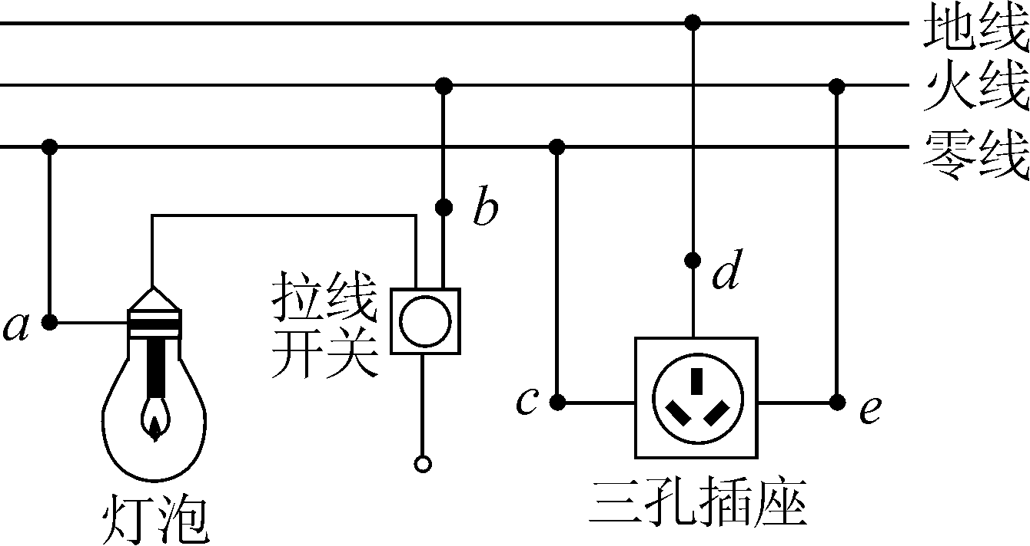
四、计算分析题
31. (1)10 (2)增大 (3)解：当电压表为4V时，电路的I＝0.4A，此时R₀的电压8V，P_{R0}＝U_{R0}×I＝8V×0.4A＝3.2W 32. (1)0.036(2分) (2)由I＝U/R得UR＝IR＝0.02A×90Ω＝1.8V，U_{LED}＝5V－1.8V＝3.2V，查表得LED灯发出蓝光。(3)F＝G＝mg＝2.0×10³千克×10牛顿/千克＝2.0×10⁴牛，P＝＝＝5×10⁴帕 答：(2)此时LED灯发出蓝光 (3)此“海宝”对地面的压强5×10⁴帕。

